Ofício Vereador Nº 191/2021

São Roque, 12 de janeiro de 2021.

Excelentíssimo Senhor Prefeito,

Com os cordiais cumprimentos, solicito a Vossa Excelência a realização de um estudo a fim de viabilizar o Programa Futuro Cientista - PFC -, nas escolas do nosso munícipio, como solução para o baixo desempenho no IDEB - Índice de Desenvolvimento da Educação Básica.
Este Vereador que vos subscreve, como representante do povo, engajado também com a causa estudantil, vem há algum tempo dialogando com o Prof. Dr. Fábio de Lima Leite, Diretor Presidente do Programa Futuro Cientista da Universidade Federal de São Carlos (UFSCar) para apresentar o Programa Futuro Cientista aos municípios interessados.
Em solicitação ao pedido deste Vereador, gentilmente o Prof. Dr. Fábio encaminhou uma carta/ofício (C.PFC. 01/2021), a qual segue na íntegra em anexo.
Esse Programa é uma parceira da UFSCar, CNPQ e Ministério da Educação, com o objetivo de acompanhar alunos da rede pública, dando iniciação científica e os incentivando a prestarem universidades públicas, assim como oferecendo bolsas em instituições privadas.
Como explica o Prof. Dr. Fábio na carta/ofício (C.PFC. 01/2021):
“O PFC é uma Tecnologia Social certificada pela Fundação Banco do Brasil que visa soluções efetivas de transformação social, promovendo a inclusão socioprodutiva, desenvolvimento sustentável e educação inclusiva, buscando prover as condições necessárias para o êxito do jovem talento em seu percurso escolar, até a Universidade.
De acordo com o Presidente do PFC, Profº. Dr. Fábio, o programa:

“oferece um verdadeiro plano de vida ao estudante “adotado”, permitindo que jovens promissores ou aqueles potenciais talentos, em situações de vulnerabilidade, tenham acesso à Universidade, consolidando a inclusão e a igualdade de oportunidades”.

Com a implementação do programa, as escolas do nosso município, certamente, reduzirão as taxas evasão escolar.
Importante ressaltar que a situação de seis escolas municipais estão em “alerta”, conforme o IDEB 2019 e os indicadores de aprendizado (Prova Brasil) e o fluxo (aprovação) por escola. A relação do nome das escolas que estão em situação de alerta, segue em anexo.
Sabemos que Vossa Excelência compartilha da mesma opinião: a Educação transforma! E, para melhorar essa vergonhosa situação do ensino básico no município e darmos oportunidades aos jovens, qualificando-os, para juntos fazermos São Roque crescer, reitero a solicitação de dar atenção especial para implementar o Programa Futuro Cientista.
Sem mais para o momento, aproveito para renovar os meus mais sinceros protestos de elevada estima e de distinta consideração.

Atenciosamente,

Paulo Rogério Noggerini Júnior

(PAULO JUVENTUDE)
Vereador

Ao
Excelentíssimo Senhor
MARCOS AUGUSTO ISSA HENRIQUES DE ARAÚJO
DD. Prefeito da Estância Turística de São Roque - SP

PROTOCOLO Nº CETSR 12/01/2021 - 17:55 431/2021/fap
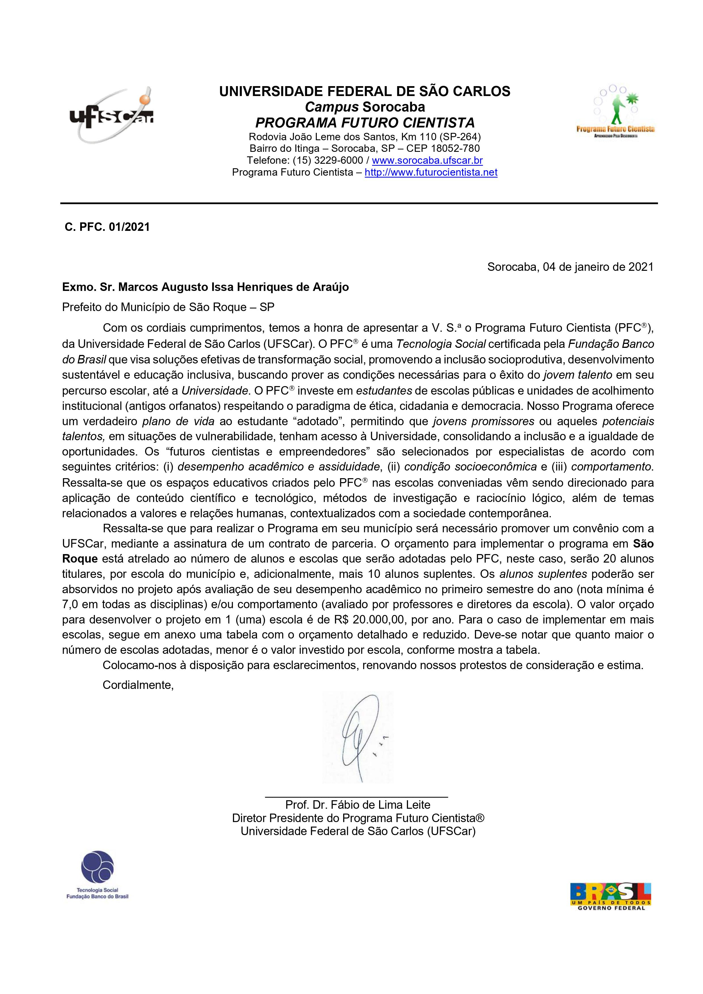
ANEXO:
